Stockholms Auktionsverk och Lauritz.com flyttar in på historiska Göholms Gods  Stockholms Auktionsverk och Lauritz.com är stolta att få flytta in på historiska Göholms gods och ta hand om den unika fastigheten i många år framöver.  Som Nordens största auktionskoncern måste Lauritz.com ständigt utveckla sin kompetens och sina kvalifikationer. På 15 år har Lauritz.com gått från 1 till 25 auktionshus och från 10 till 350 medarbetare. I dag har företaget en internationell publik med kunder i 200 länder och inom koncernen 165 000 besök online varje dag. Det är en tillväxt som förpliktigar.  Det är fortfarande ett naturligt framgångskriterium att alla koncernens medarbetare kontinuerligt utvecklas professionellt såväl som personligt för att kunna driva verksamheten framåt till glädje för kunderna. Därför har koncernen länge letat efter rätt plats som kan utgöra ramen för företagets många interna seminarier och kursaktiviteter, inklusive ledningsutveckling, expertkurser inom konst, design och antikviteter och workshops kring kundservice.  I fjol köpte Lauritz.com välrenommerade Stockholms Auktionsverk, världens äldsta auktionshus från 1674 och internationellt känt för sin stora expertis. Köpet har inneburit ett ökat fokus på den svenska marknaden. Koncernledningen beslutade därför att försöka hitta en fastighet i Sverige för sitt Lauritz University, som nu har fått ett hem på Göholm. Stockholms Auktionsverks anrika Antikskolan kommer också att hålla arrangemang för sina externa kursdeltagare på godset.  Bengt Sundström, grundare och ägare av Lauritz.com, berättar:  ”Göholm har allt som vi har drömt om. Ett naturskönt område, en historisk miljö och en fantastisk huvudbyggnad. Vi är otroligt glada att snart kunna flytta in på Göholm. Det är vår ambition att fylla Göholm med många gäster med passion för historia, konst, formgivning och antikviteter. Vi lovar att ta riktigt väl hand om underbara Göholm, som vi nu tecknat ett hyresavtal på 15 år för.  Under förhandlingsperioden har vi haft ett föredömligt samarbete med Stiftelsen Stina Werners fonds styrelse med ordförande Ulf Ekström i spetsen, och vi känner oss säkra på att detta goda samarbete kommer att fortsätta även i framtiden. Just nu håller vi tillsammans med stiftelsen på att varsamt restaurera huvudbyggnaden. Ett stort ansvar och en spännande renoveringsuppgift, som å ena sidan ska respektera husets historiska arkitektur och själ, och å andra sidan tillgodose dagens krav på moderna faciliteter.  Vi kommer naturligtvis också att sträva efter att ha ett positivt samarbete med lokalsamhället, och vi hoppas att kunna bidra med ökad aktivitet för turistnäringen och sprida kännedom om Blekinge, ett av Sveriges vackraste landskap.”  Ulf Ekström, ordförande Stiftelsen Stina Werners fond, säger:  ”Med Stockholms Auktionsverk som hyresgäst har stiftelsen fått en seriös och ansvarstagande hyresgäst till corps de logit. En hyresgäst som värdesätter den genuina miljö som skapats under ett flertal decennier på Göholm och som vill fortsätta att återskapa parken och omgivningarna i dess ursprungliga prakt. Det är styrelsens uppfattning att verksamheten på Göholm och i regionen kommer att utvecklas och stärkas genom den verksamhet som Stockholms Auktionsverk, och dess ägare Lauritz.com, kommer att bedriva på Göholm.”  Göholms gods är en karismatisk 1800-talsbyggnad med omkringliggande marker och ekskog, som idag är naturreservat. Godset är beläget i Blekinge skärgård mellan Ronneby och Karlskrona. Den svenska sjöhjälten Johan Puke köpte Göholm 1790 och lät 1799 uppföra den nuvarande huvudbyggnaden som corp de logi, som sedan beboddes av Pukes släkt i flera generationer. År 1917 såldes Göholm till August Werner, en grosshandlare från Göteborg. Dottern Stina Werner drev godset vidare fram till sin död 2003. Då Stina Werner inte hade några barn grundade hon 1996 stiftelsen Stina Werners fond, som i dag äger Göholm och har till uppgift att förvalta och driva godset, skogen och lantbruket.  Läs mer om Göholm här:  https://sv.wikipedia.org/wiki/G%C3%B6holms_gods  Läs mer om Stiftelsen Stina Werners fond här:  http://www.stinawerner.skogssallskapet.se/  www.lauritz.com  www.auktionsverket.se  For ytterligare information och intervjuer, kontakta:  Ulf Ekström på telefon +46-70-636 57 92 eller ulf.Ekstrom@skogssallskapet.se  Johanna Zelazny, presskoordinator Lauritz.com  på telefon +46 70 650 70 73 eller johanna@lauritz.com  Om Lauritz.com  Lauritz.com är Nordens ledande auktionshus och internationellt sett ett av världens största auktionshus. Lauritz.com har sina rötter i det traditionella danska auktionshuset Lauritz Christensen Auktioner, som grundades 1885. År 1999 blev Lauritz.com världens första auktionshus att helt övergå till nätauktioner. Med sin bakgrund i den traditionella auktionsvärlden var det Lauritz.coms svenska grundare och ägare Bengt Sundströms grundtanke att sätta kunden i centrum och flytta auktionerna från det fysiska rummet till internet. Lauritz.coms affärsidé är att förena det bästa från den traditionella auktionsvärlden, såsom expertis och visning, med modern informationsteknologi såsom internets räckvidd och tillgänglighet.  Lauritz.com har i dag 25 auktionshus, i Danmark (13), i Sverige (8), Tyskland (3) och Belgien (1). Här kan säljare dagligen lämna in föremål till husens experter och köpare fysiskt inspektera varor i auktionshusets showroom. Alla varor värderas, beskrivs och fotograferas av Lauritz.coms egna experter och fotografer. Idag sysselsätter företaget cirka 340 medarbetare. Under 2014 var omsättning SEK 1 277 miljoner. Lauritz.com har mer än 1 miljon unika kunder. Varje dag registreras över 140 000 besök på webbplatsen och appen. Besökarna kommer från cirka 200 länder.  År 2014 köpte Lauritz.com Stockholms Auktionsverk – världens äldsta auktionshus-, Helsingborgs Auktionsverk och Kunst & Auktionshaus HERR. | 2015-12-03  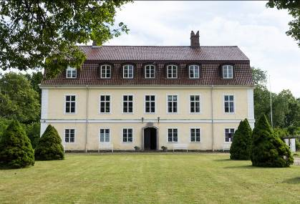  Göholm Gods huvudbyggnad  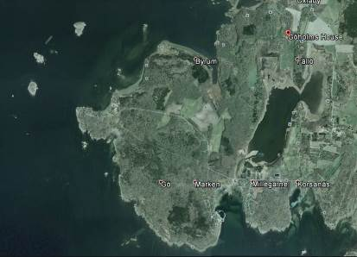  Godsets område  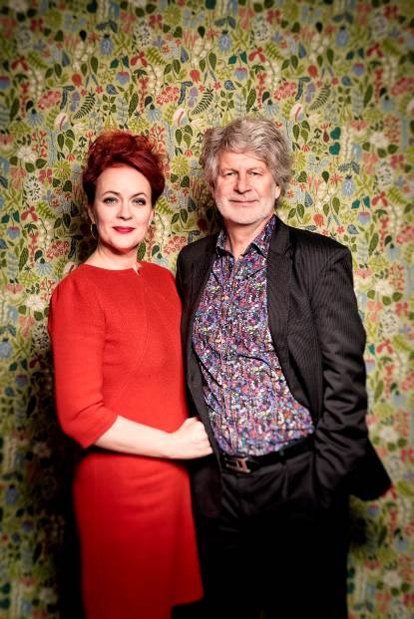  Paret bakom Lauritz.com, Mette Rode Sundström och Bengt Sundström  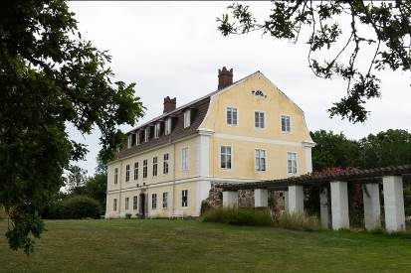  Göholm Gods  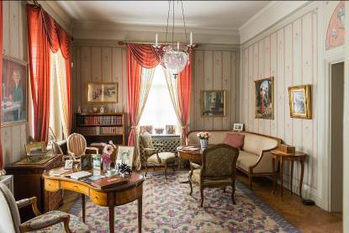  Hörnrum, vån 1
Lauritz.com . Dynamovej 11 . 2730 Herlev . Danmark

